**任务单**

一维数组：

在定义数组的同时，给各数组元素赋值

* int a[10]={0,1,2,3,4,5,6,7,8,9};
* int a[10]={0,1,2,3,4}; 相当于int a[10]={0,1,2,3,4,0,0,0,0,0};
* int a[10]={0,0,0,0,0,0,0,0,0,0}; 相当于int a[10]={0};
* int a[5]={1,2,3,4,5}; 可写为 int a[ ]={1,2,3,4,5};

已知如下一组数据：80,56,83,79,91,58,64,85,90,60

1. 请输出这组数中的第10个数
2. 请遍历输出这组数中的每一个元素
3. 请输出这组数的和以及平均值
4. 请输出这组数的最大值和最小值
5. 请判断72和85是否在其中，如果在输出“找到了”，否则输出”没找到。（**顺序查找+折半查找**）
6. 请将这组数由小到大进行**排序**

二维数组定义的一般形式为

类型符 数组名[常量表达式][常量表达式];

如：float a[3][4]

二维数组可被看作是一种特殊的一维数组：

它的元素又是一个一维数组

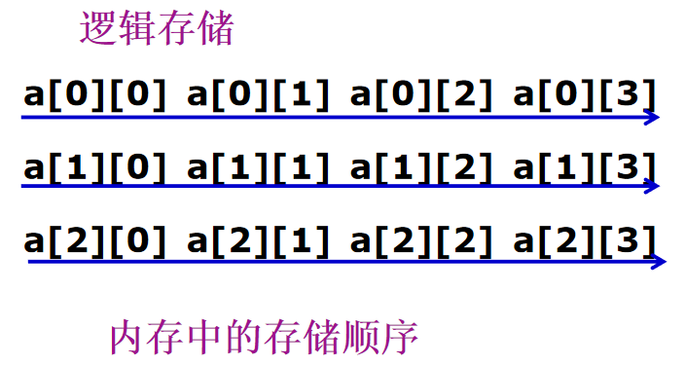

二维数组初始化：

int a[3][4]={{1,2,3,4},{5,6,7,8},{9,10,11,12}};

int a[3][4]={1,2,3,4,5,6,7,8,9,10,11,12};

int a[3][4]={{1},{5},{9}}; 等价于int a[3][4]={{1,0,0,0},{5,0,0,0}, {9,0,0,0}};

int a[3][4]={{1},{5,6}}; 相当于int a[3][4]={{1},{5,6},{0}};

int a[3][4]={1,2,3,4,5,6,7,8,9,10,11,12}; 等价于：

int a[ ][4]={1,2,3,4,5,6,7,8,9,10,11,12};

int a[ ][4]={{0,0,3},{ },{0,10}};合法

1. 已知一个二维数组b[3][4]={{1,2,3,4},{5,6,7,8},{9,10,11,12}};请输出其b[2][3]的值
2. 已知一个二维数组b[3][3]={{1,2,3},{5,6,7},{9,10,11}};请输出其对角线上数据的和
3. 定义一个数组score，并依次显示如下学生各科成绩：

|  |  |  |  |
| --- | --- | --- | --- |
| 学生姓名 | 大学语文 | 高等数学 | C语言 |
| Stu1 | 81 | 76 | 90 |
| Stu2 | 94 | 90 | 85 |
| Stu3 | 78 | 65 | 58 |
| Stu4 | 79 | 83 | 70 |

1. 定义一个4*3二维数组数组用来存放4个学生的3门课成绩，数据由用户按照上述表格输入。

* 输出这个成绩二维表
* 统计每个学生的总分和平均分